**Administrátorský manuál**Logos Polytechnikos

Brutal Force

Datum vypracování: 4.1. 2019

O tomto manuálu 3

O manuálech - obecně 3

**Úvod** **4**

**Webová aplikace** **5**

Role uživatelů 5

**Admin** **5**

Obecné informace 5

Administrátorské rozhraní 9

Horní lišta menu 9

Levá lišta menu 12

Nástěnka 13

Příspěvky 14

Uploaded files 15

Média 16

Stránky 17

Komentáře 19

Kontakt 19

Front End PM (pošta) 21

Vzhled 24

Uživatelé 27

Profile Builder 28

Nástroje 28

Nastavení 28

Fórum 29

Kalendář 29

**GitHub** **30**

Rozbor GitHubu 30

**Závěr** **30**

Vítejte v administrátorským manuálu pro webovou aplikaci Logos Polytechnikos.

## O tomto manuálu

Tento manuál je zaměřen na pomoc administrátorům této webové aplikace v průběžné správě, údržbě, konkrétních nastavení a řešení možných problémů.

Slouží pouze pro uživatele, kteří mají roli - **admin**.

## O manuálech - obecně

Průběžně aktualizované verze manuálů budou dostupné a verzované na adrese <https://github.com/BrutalForceVSPJ/xRSP_2018/tree/master/dokumentace/manual>.

* Uživatelský manuál
* Administrátorský manuál

# Úvod

LOGOS POLYTECHNIKOS je vysokoškolský odborný recenzovaný časopis, který slouží pro publikační aktivity akademických pracovníků Vysoké školy polytechnické Jihlava i jiných vysokých škol, univerzit a výzkumných organizací. Je veden na seznamu recenzovaných odborných a vědeckých časopisů ERIH PLUS - European Reference Index for the Humanities and the Social Sciences (<https://dbh.nsd.uib.no/publiseringskanaler/erihplus/periodical/info?id=488187>)

Časopis je vydáván od roku 2010 a vychází čtyřikrát ročně. Redakční rada časopisu sestává z interních i externích odborníků. Funkci šéfredaktora zastává prorektor pro tvůrčí a projektovou činnost Vysoké školy polytechnické Jihlava. Funkce odpovědných redaktorů jednotlivých čísel přísluší vedoucím kateder Vysoké školy polytechnické Jihlava. Veškeré vydávané příspěvky prochází recenzním řízením a jsou pečlivě redigovány.

Tematické a obsahové zaměření časopisu, především na obory sociálně-ekonomické, zdravotnické a technické, reflektuje potřeby oborových kateder Vysoké školy polytechnické Jihlava. Na základě souhlasu odpovědného redaktora mohou katedry poskytnout publikační prostor i odborníkům bez zaměstnanecké vazby k Vysoké škole polytechnické Jihlava.

V časopisu je možné publikovat odborné články, statě, přehledové studie, recenze a další typy odborných příspěvků v českém, slovenském a anglickém jazyce. Do recenzního řízení jsou přijímány příspěvky tematicky odpovídající zaměření časopisu a formálně upravené dle redakční šablony

# Webová aplikace

Webová aplikace Logos Polytechnikos se nachází na adrese <https://195.113.207.163/~projektrsp/>

## Role uživatelů

Webová aplikace obsahuje 8 uživatelských rolí:

* čtenář
* autor
* oponent
* člen redakční rady
* redaktor
* šéfredaktor
* admin
* administrátor

Tento dokument bude pojednávat pouze o možnostech role - **admin**. Pro informace o ostatních rolích si prostudujte **uživatelský manuál.**

# Admin

## Obecné informace

Admin vidí následující:

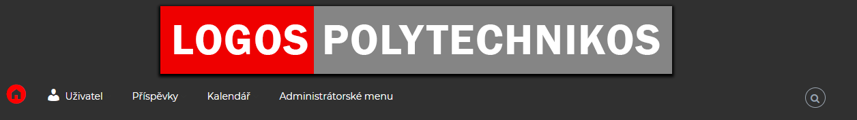

*Záhlaví stránky*

**Administrátorské menu:** Toto je klíčová položka menu. Po kliknutí je admin přesměrován na administrátorské rozhraní. Dalším způsobem jak se dostat do administrátorského rozhraní je dopsat /wp-admin za URL adresu.

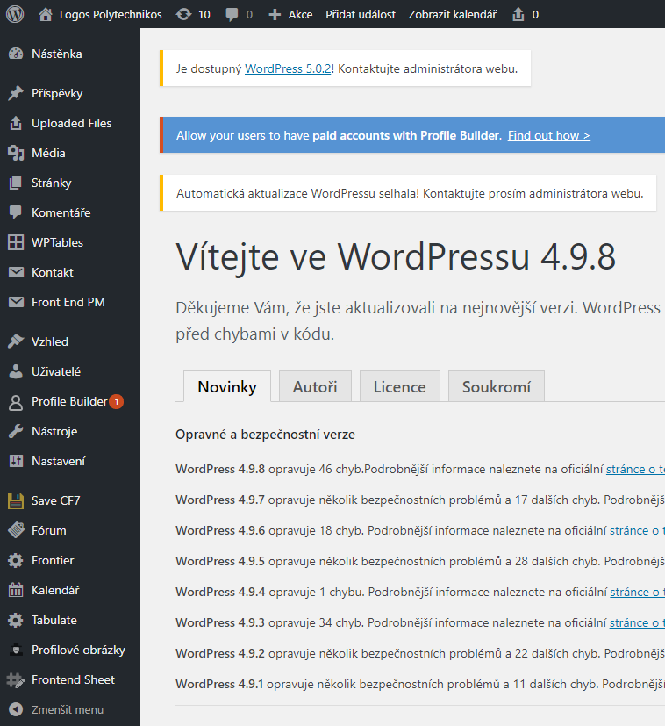*Administrátorské rozhraní*

Odkazy v zápatí stránky:

*Zápatí stránky*

V zápatí stránky jsou 3 položky - FAQ, pošta a chat

**FAQ**: Jedná se o klasický Frequently asked questions, tedy o nejčastější kladené dotazy.

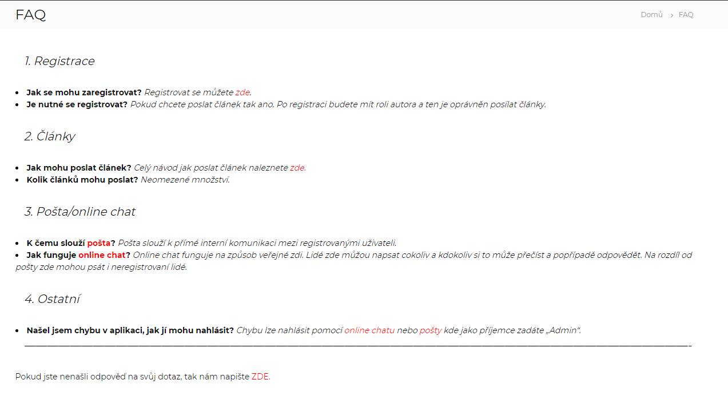*FAQ*

**Pošta**: Zde je možné posílat zprávy ostatním uživatelům. Na novou zprávu budete upozorněni přímo v aplikaci. Pro úspěšné odeslání pošty je potřeba dodržet základní pravidla jako je: vyplnění předmětu, dodržení minimální délky textu a u **příjemce je potřeba využít našeptávač**.

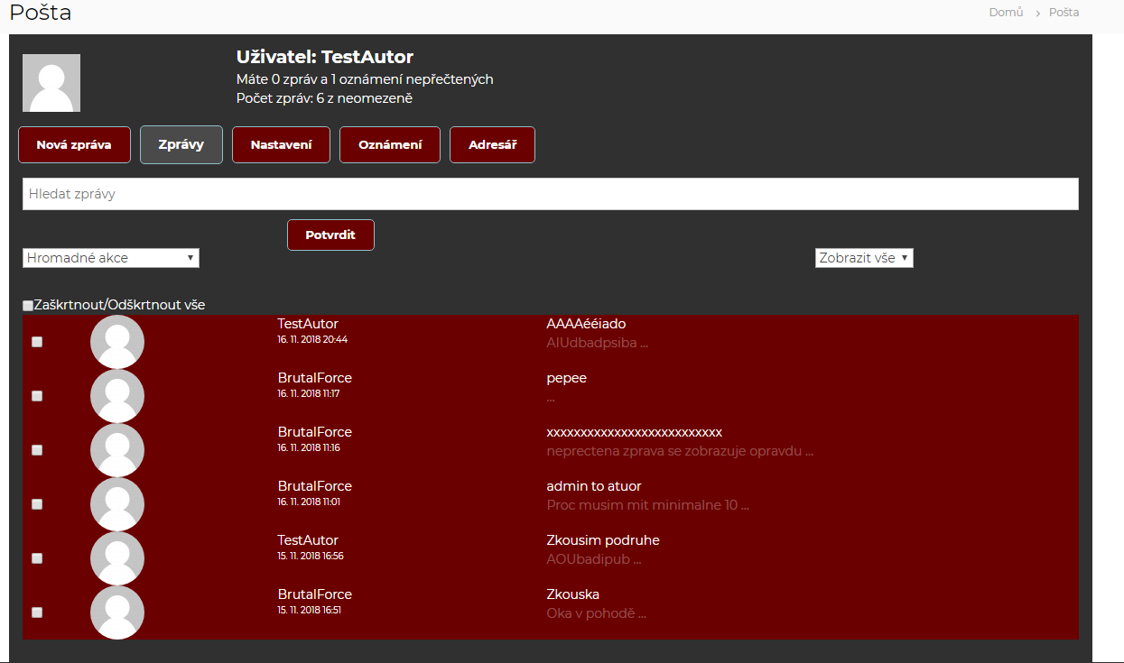

*Pošta*

**Chat**: Zde je možné diskutovat ohledně aplikace, časopisu a mnoho dalšího. Nepřihlášený uživatel si může nastavit jméno, pod kterým bude vystupovat. Dokonce si může zvolit barvu textu, kterou bude psát. Samozřejmě je zde možné posílat emotikony, obrázky apod.

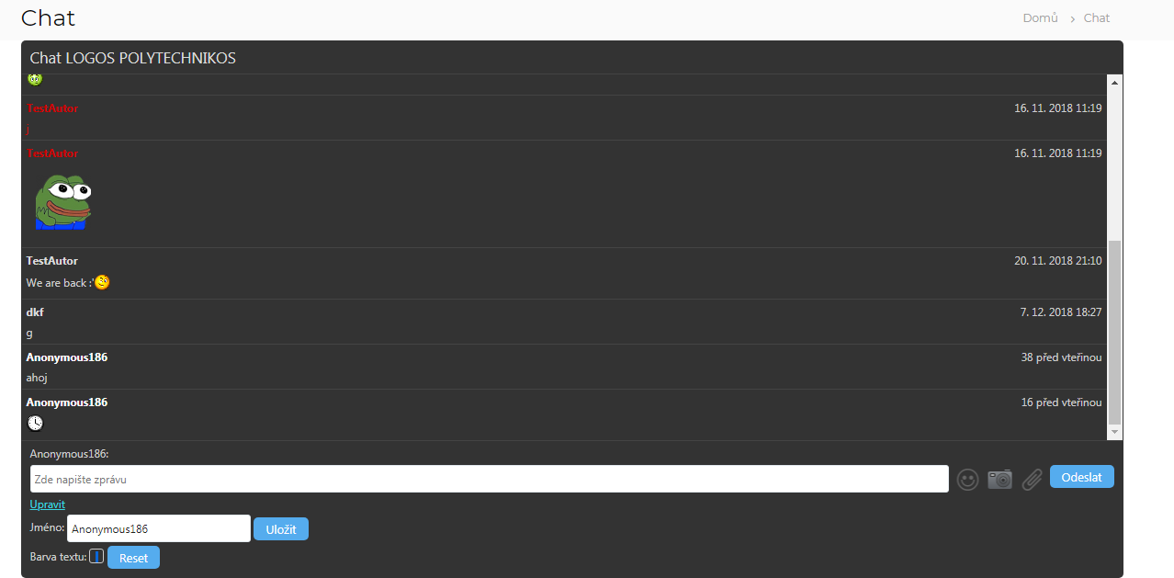*Chat*

## Administrátorské rozhraní

### Horní lišta menu



*Horní lišta menu*

**WordPress ikona:** Po kliknutí na tuto ikonku, která se nachází v levém horním rohu, se lze dostat na základní informace, manuály, fóra či kontakty WordPressu.

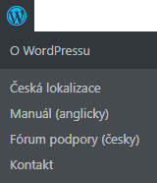

*WordPress ikona*

**Logos Polytechnikos:** Tato položka slouží pro přímé přesměrování na webovou aplikaci Logos Polytechnikos.

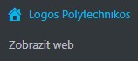

*Logos Polytechnikos*

**Refresh ikona:** Ikona, která vypadá jako refresh button podobný webovým prohlížečům slouží pro aktualizaci nainstalovaných pluginů a šablon webové aplikace. Jako admin nemáte dostatečné oprávnění pro tuto možnost. Jedná se o základní funkčnost webové aplikace, kterou má na starosti vývojářský tým.



*Refresh ikona*

**Chat ikona:** Po kliknutí na tuto ikonu jste přesměrováni na defaultně nastavené komentáře WordPressu. Webová aplikace Logos Polytechnikos ale s tímto nepracuje.

**

*Chat ikona*

**Akce:** Opět se jedná o defaultní nastavení WordPressu. Lze přes toto přidat příspěvek, nahrát soubor, vytvořit stránku či uživatele. Vše je podrobněji popsáno níže v položkách příspěvky, média, stránky, uživatelé.

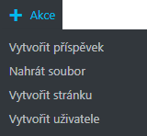

*Akce*

**Přidat událost:** Zde jsou možnosti - události, kategorie a místa konání. Vše je to spojeno s kalendářem, který je podrobněji popsán níže v položce kalendář.

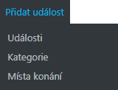

*Přidat událost*

**Zobrazit kalendář:** Po kliknutí na tuto ikone jste přesměrování na samotný kalendář, který je podrobněji popsán níže v položce kalendář.

**

*Zobrazit kalendář*

**Číslo ikona:** Toto pouhé číslo značí počet nahraných mediálních souboru na webovou aplikaci.

**

*Číslo ikona*

**Přihlášený uživatel:** Pomocí tohoto si můžete podrobněji nastavit svůj profil, nebo se odhlásit. Nastavení profilu je podrobněji probráno níže v položce uživatelé.

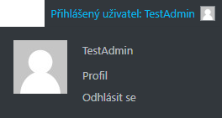

*Přihlášený uživatel*

### Levá lišta menu

Tato lišta slouží většinou pro správu jednotlivých pluginů webové aplikace. Spravují se zde ale také samotné stránky, celkové nastavení webu apod.

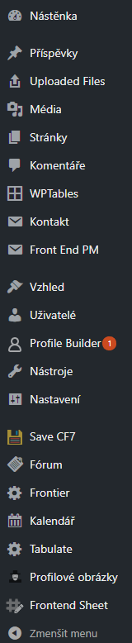

*Boční lišta menu*

#### Nástěnka

Nástěnka slouží jako úvodní stránka administrátorského rozhraní.

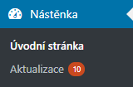

*Nástěnka*

**Úvodní stránka:** Lze zde najít spoustu informací přímo od vývojářů jednotlivých pluginů apod.

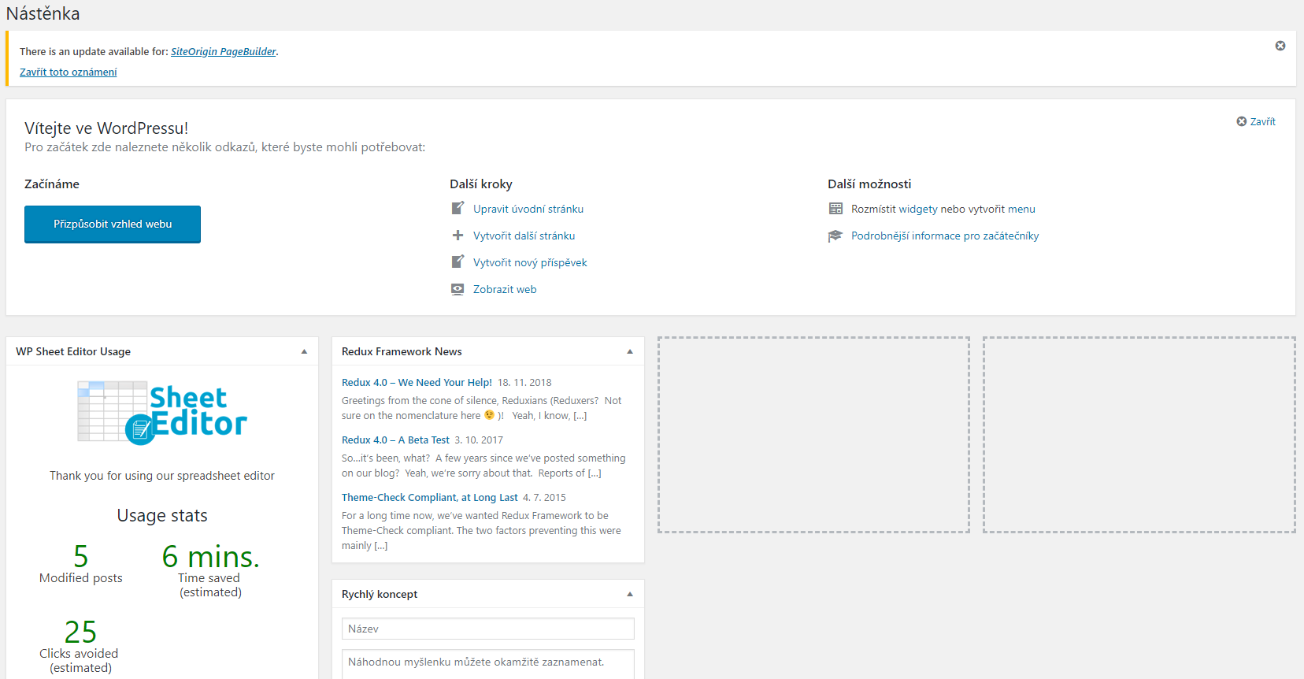

*Nástěnka - Úvodní stránka*

**Aktualizace:** Toto slouží pro seznam dostupných aktualizací samotného WordPressu, použitých pluginů a šablon.

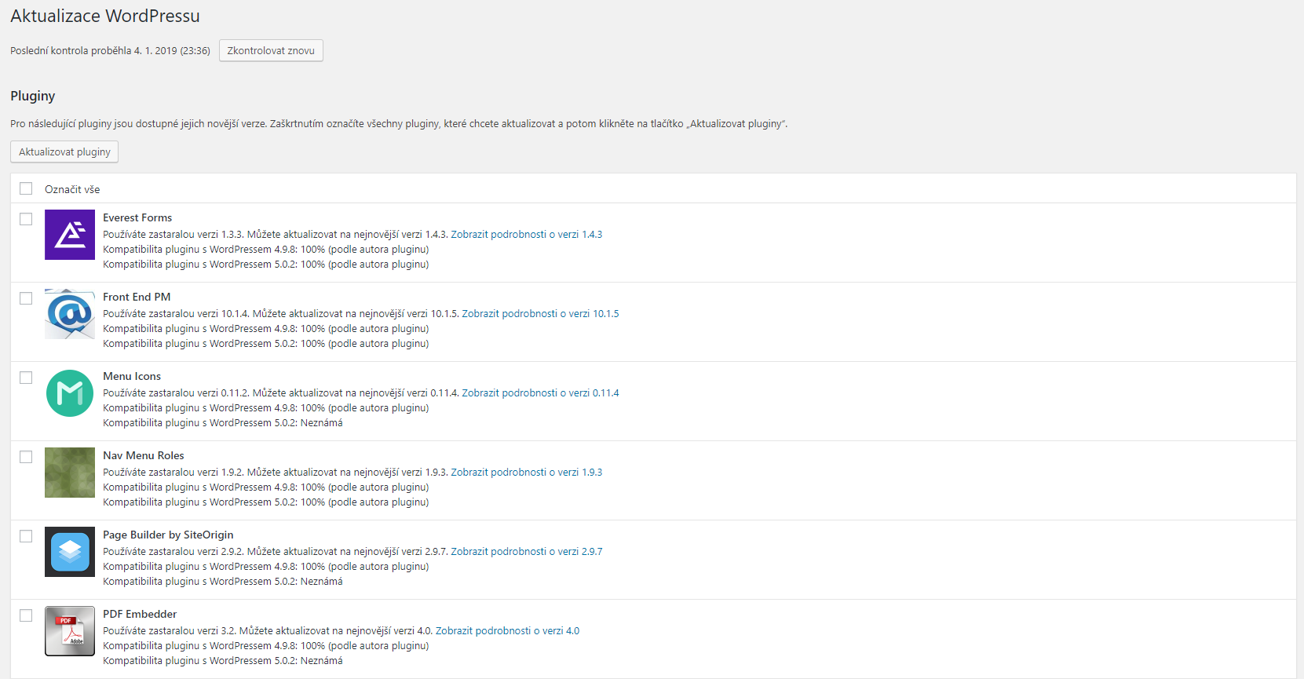

*Nástěnka - Aktualizace*

#### Příspěvky

Zde je možné zobrazit seznam všech nahraných příspěvků a nebo vytvořit nový.

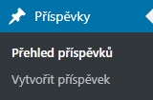

*Příspěvky*

**Přehled příspěvků:** Jedná se o seznam všech nahraných příspěvků (článků) na webovou aplikaci. Je vidět název, autor, rubriky a datum. Každý příspěvek lze rozkliknout a blíže projít, nebo jej smazat.

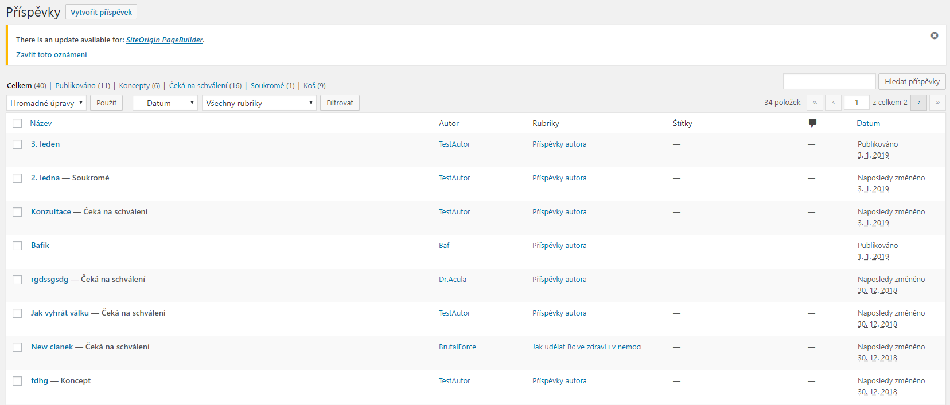

*Přehled příspěvků*

**Vytvořit příspěvek:** Zde lze vytvořit příspěvek.

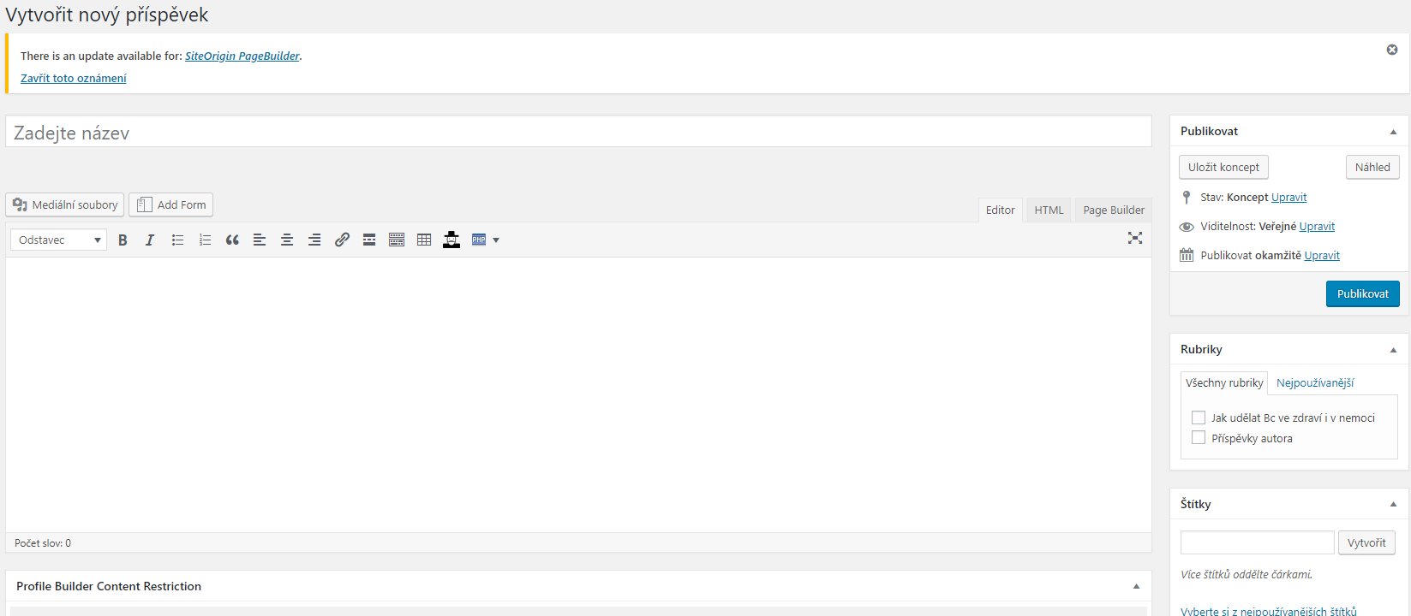

*Vytvořit příspěvek*

#### Uploaded files

Pozůstatek některého z pluginů. Toto k ničemu neslouží.



*Uploaded files*

#### Média

Jedná se o knihovnu všech nahraných souborů. Víceméně se zde jedná o všechny vložené články na webovou aplikaci (.pdf soubory).

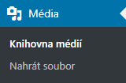

*Média*

**Knihovna médií:** Přehled všech nahraných médií. Je zde možnost úpravy, zobrazení nebo smazání. U každého souboru je vidět autor a datum vložení.

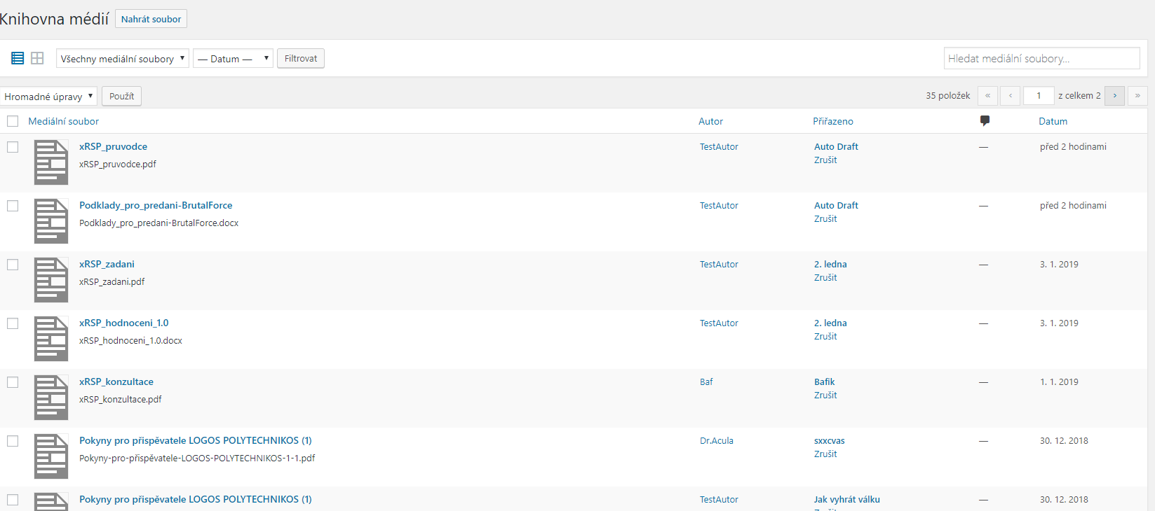

*Knihovna médií*

**Nahrát soubor:** Přes toto lze do webové aplikace přímo nahrát jakýkoliv soubor.

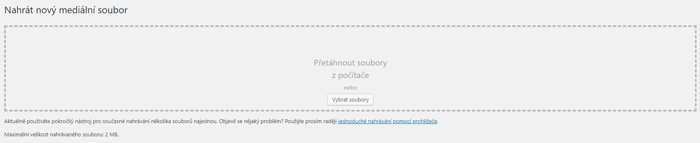

*Nahrát soubor*

#### Stránky

Tato položka menu slouží pro celkovou správu jednotlivých stránek.

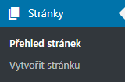

*Stránky*

**Přehled stránek:** Ukazuje přehledný seznam všech stránek webové aplikace. Stránky lze upravit, zobrazit či odstranit. Je zde vidět autor a datum publikování.

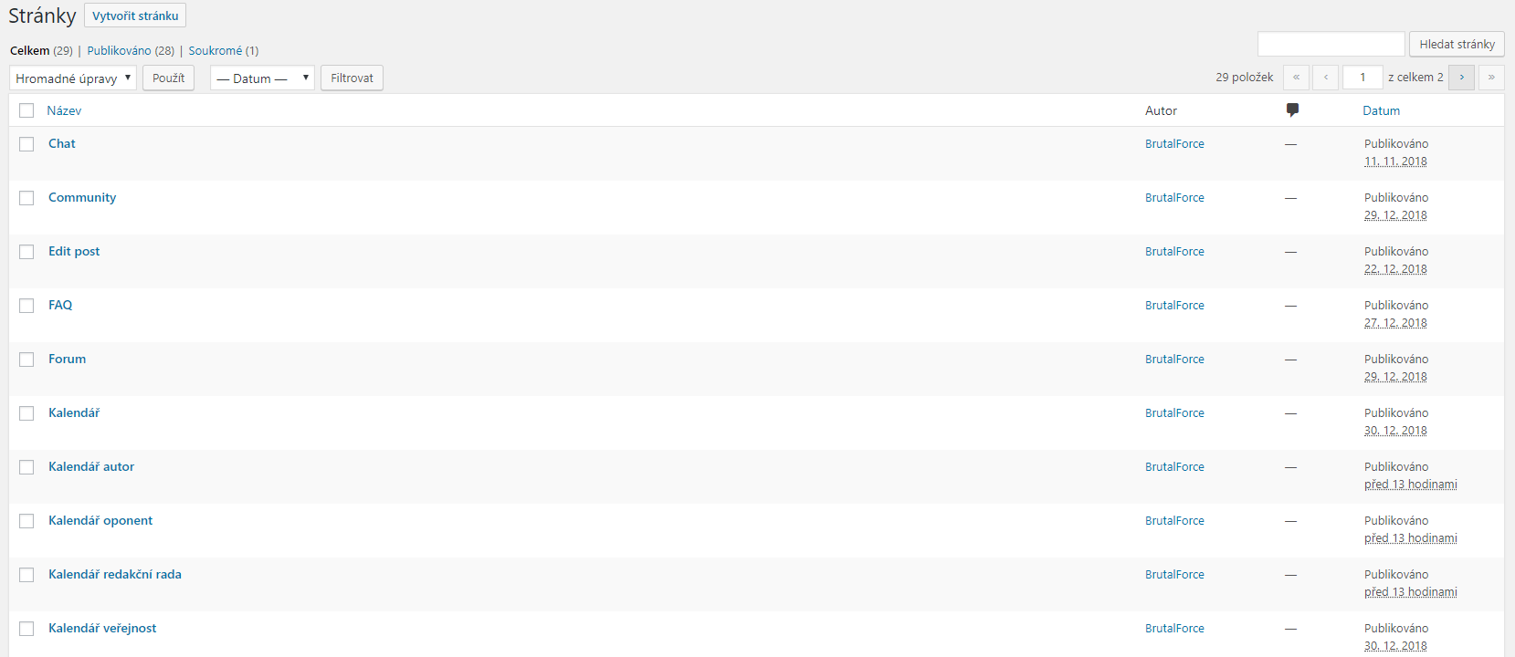

*Přehled stránek*

**Vytvořit stránku:** Toto slouží pro vytvoření nové stránky. Zadává se název a obsah stránky. Ten může být jak samotný text, média, funkce pluginů, html kód.

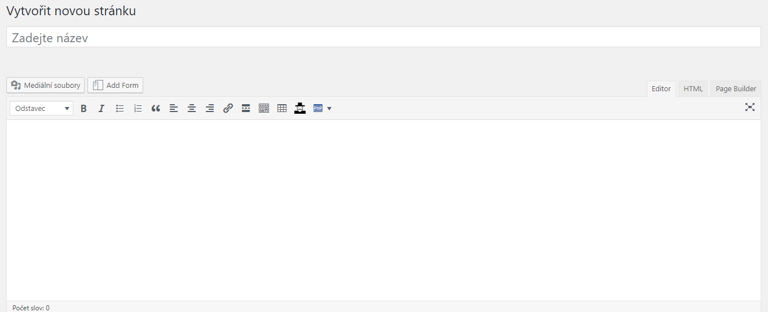

*Vytvořit stránku 1*

U každé stránky lze nastavit, které role jí budou vidět.

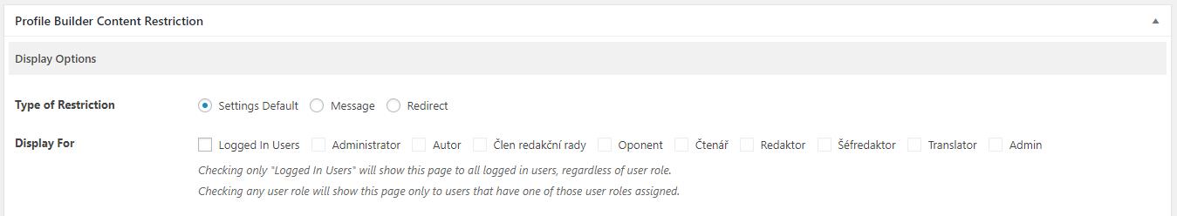

*Vytvořit stránku 2*

Když je vše připraveno a nastaveno, je zde možnost uložení konceptu, náhledu a publikování, které může být také naplánováno na určitý den.

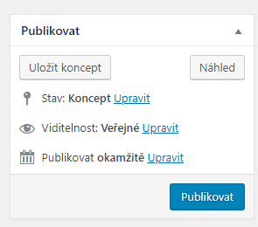

*Vytvořit stránku 3*

Všechno nastavení se provádí stejně i při úpravě již stávajících stránek!

Jednotlivé stránky lze ale také upravit pomocí tlačítka “upravit” pod každou ze stránek.

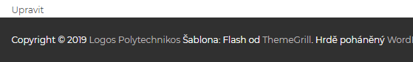

*Úprava stránek*

#### Komentáře

S touto funkcí webová aplikace Logos Polytechnikos nepracuje.

**

*Komentáře*

#### Kontakt

Jedná se o správu formulářů. Jediný formulář s kterým webová aplikace Logos Polytechnikos pracuje je formulář pro vložení příspěvků.

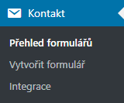

*Kontakt*

**Přehled formulářů:** Zde je vidět seznam všech vytvořených formulářů. Vytvořené formuláře lze upravit či duplikovat. Je vidět autor a datum vytvoření.

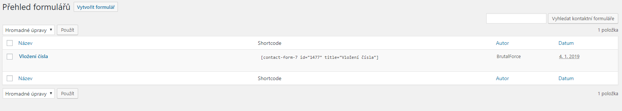

*Přehled formulářů*

**Vytvořit formulář:** Možnost vytvoření nového formuláře. Pro účely webové aplikace Logos Polytechnikos nepodstatné.

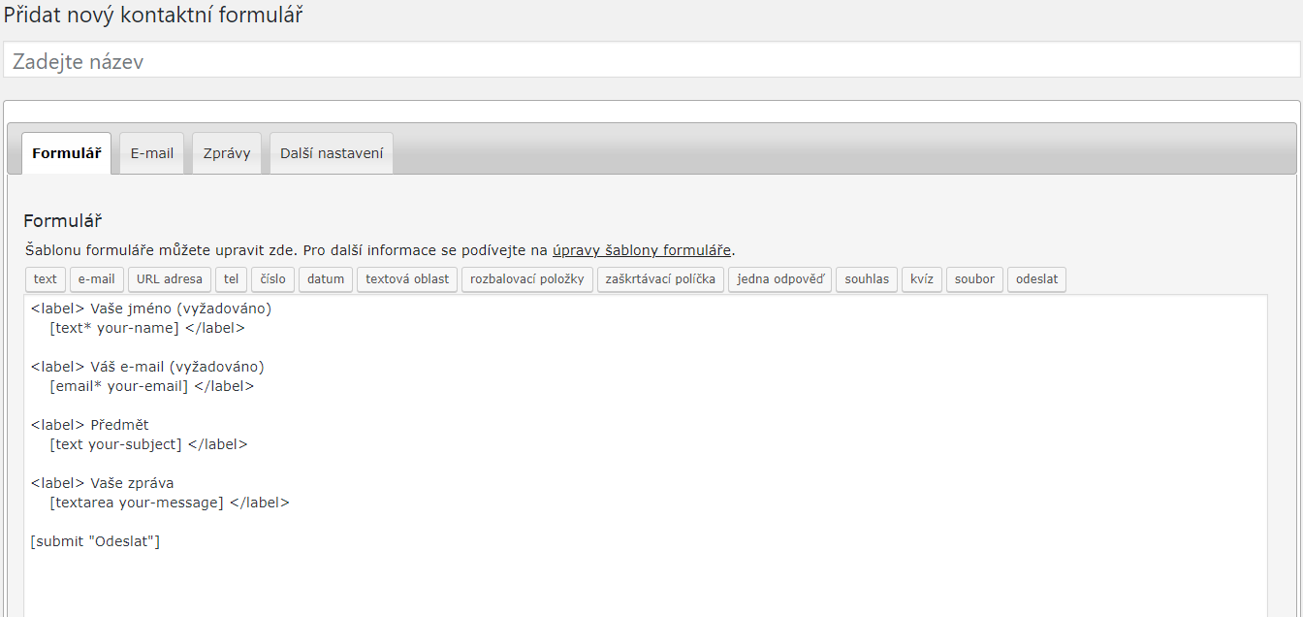

*Vytvořit formulář*

**Integrace:** Možnost připojení s jinými pluginy. Pro možnosti a funkce webové aplikace Logos Polytechnikos nepodstatné.

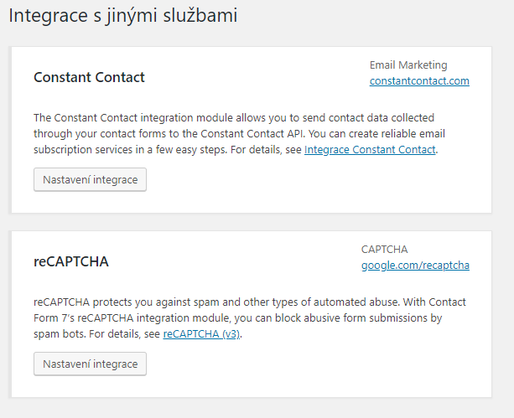

*Integrace*

#### Front End PM (pošta)

Jedná se o interní poštu webové aplikace.

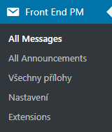

*Pošta*

**All Messages:** Přehled všech poslaných zpráv. Je zde vidět předmět, odesílatel, příjemce a datum. Také je zde možnost prohlédnout si obsah zpráv, nebo je smazat.

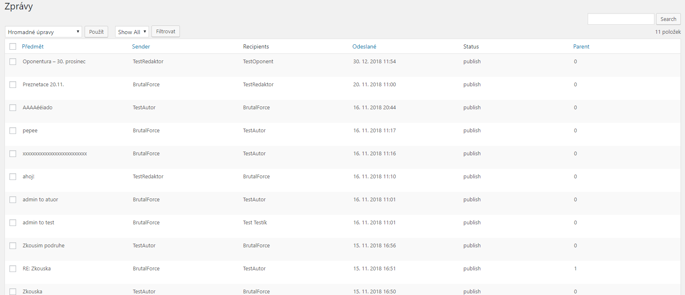

*All Messages*

**All Announcements:** Zde se jedná o seznam všech poslaných oznámení. Opět lze upravit, zobrazit a smazat. Je vidět předmět, odesílatel, role příjemců, datum odeslání a třeba také kolik z nich si to přečetli či smazali.

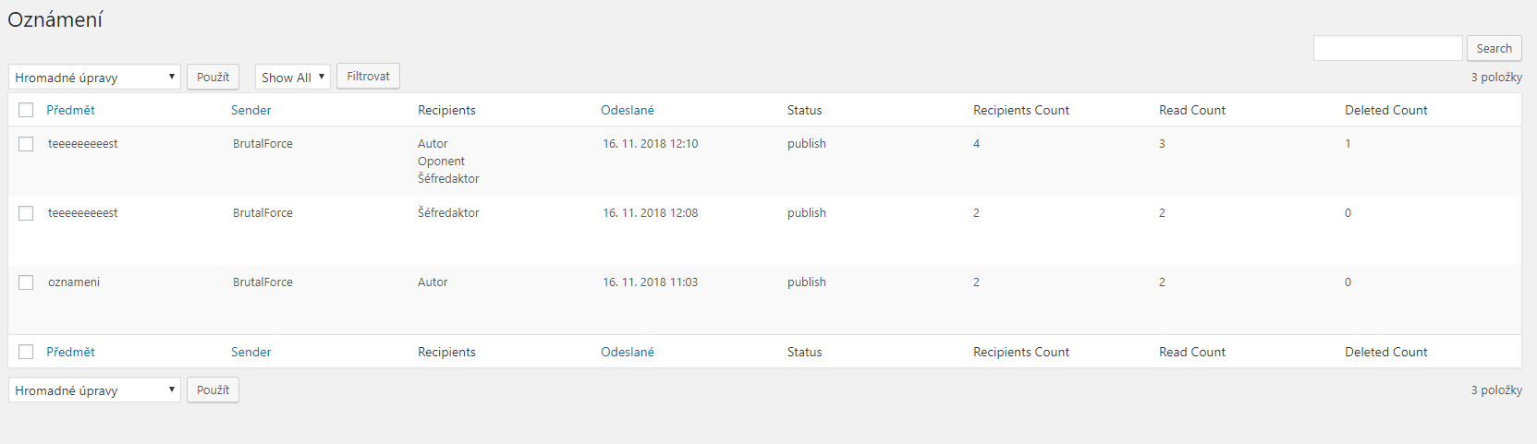

*All Announcements*

**Všechny přílohy:** Seznam mediálních příloh všech zpráv. Možnost stáhnutí, zobrazení či smazání.

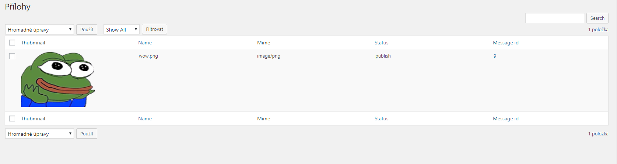

*Všechny přílohy*

**Nastavení:** Zde se nastavují všechny věci spojené s tímto pluginem. Možnost nastavení maximální velikosti a počet přiložených souborů, designového nastavení apod.

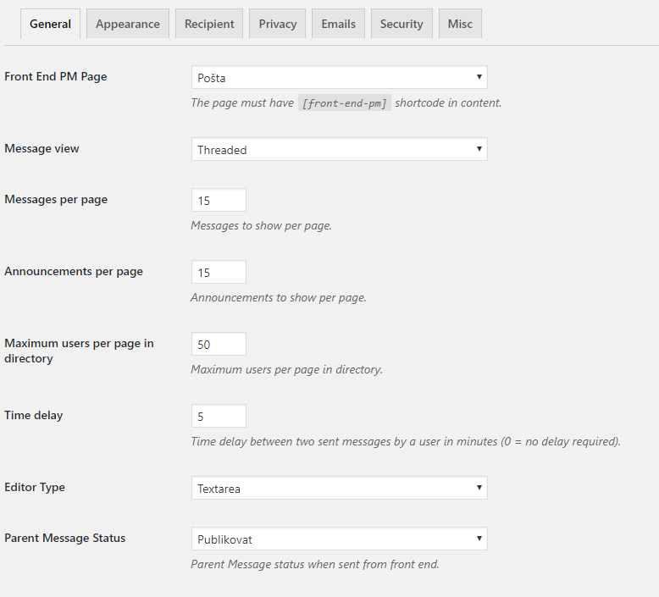

*Nastavení*

**Extensions:** Toto je možnost přidání více funkcí pluginu Front End PM.

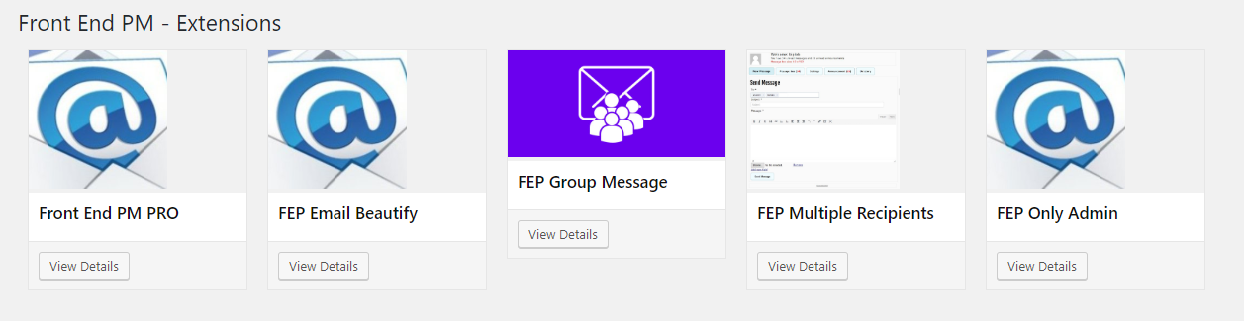

*Extensions*

#### Vzhled

V základu se zde jedná o nastavení šablony vzhledu celé webové aplikace.

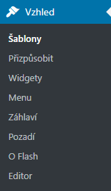

*Vzhled*

**Šablony:** Webová aplikace Logos Polytechnikos běží na šabloně Flash.

**Přizpůsobit:** Pomocí tohoto tlačítka lze šablonu přizpůsobit od zvolení barev, nastavení záhlaví, obrázků apod.

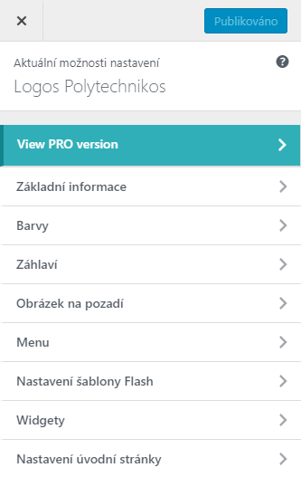

*Přizpůsobit*

**Menu:** Jedná se o nastavení všech menu, které webová aplikace obsahuje. Logos Polytechnikos má dvě menu: Main menu a Patičku.

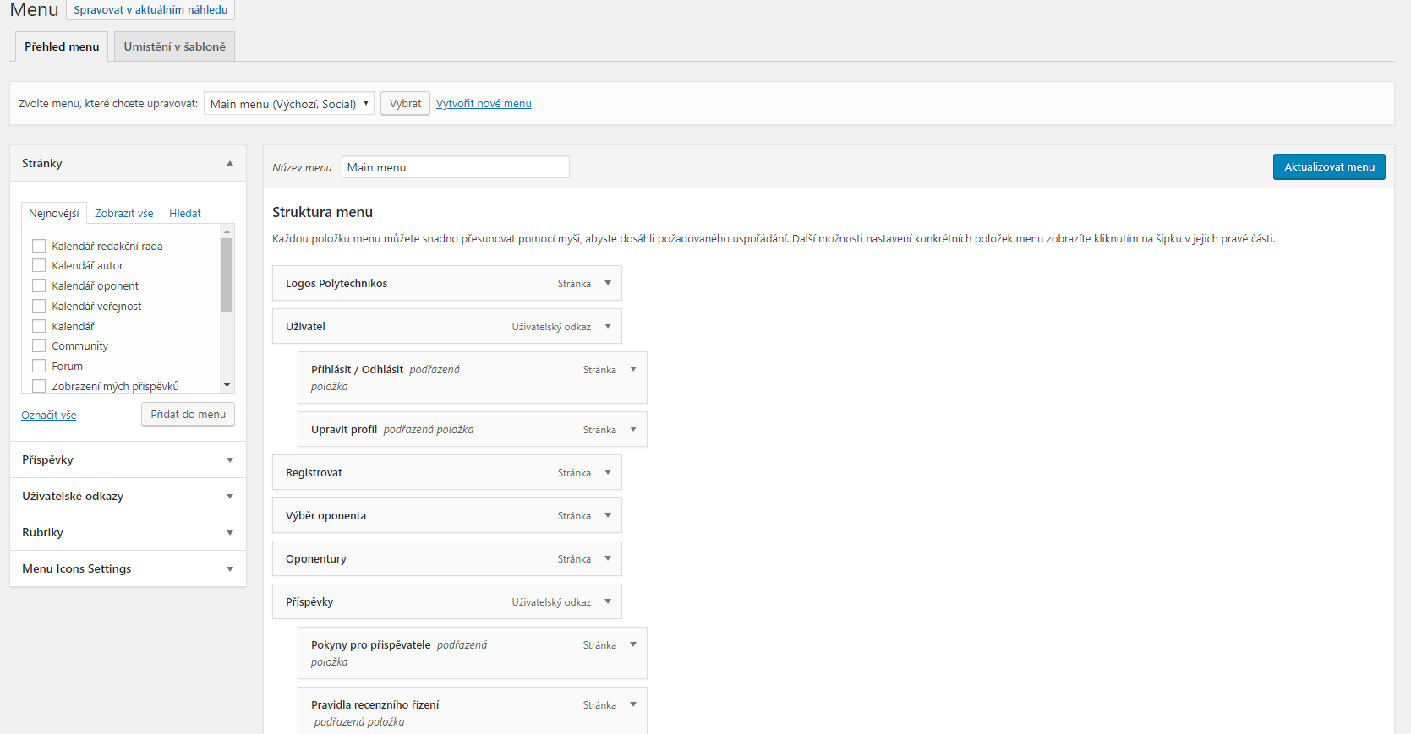

*Menu*

**Menu -> Stránky:** Zde se vybírají stránky, příspěvky, rubriky apod., které chcete vložit do určitých položek menu.

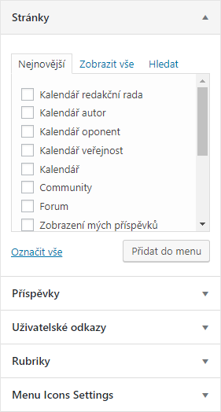

*Menu 2*

**Menu -> Struktura menu:** Toto je skutečná struktura vybraného menu. Můžete jednotlivé položky přesouvat potáhnutím, podle toho, kde je chcete mít. Po rozkliknutí některé z položek se dostanete na jejich nastavení. Zde je pak možné napsat text odkazu, režim zobrazení, zda-li se má zobrazit přihlášeným uživatelům (a následně vybrat kterým rolím), nepřihlášeným uživatelům nebo komukoliv. Také je zde možnost vybrání ikonky položky.

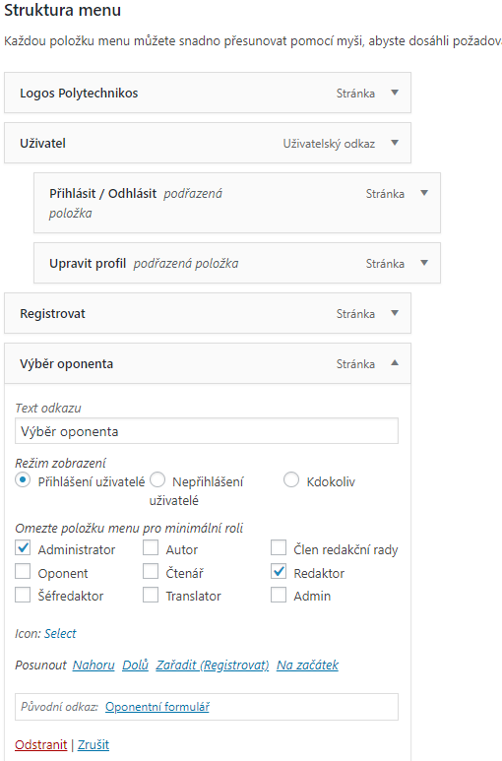

*Menu 3*

#### Uživatelé

Zde se jedná o správu jednotlivých uživatelů a jejich rolí. V základu má každý zaregistrovaný uživatel roli autor. Jedině jako admin smíte změnit tuto roli.

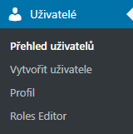

*Uživatelé*

**Přehled uživatelů:** Jedná se o seznam všech zaregistrovaných uživatelů webové aplikace. Je zde možnost zobrazení jednotlivých uživatelů, upravení (změna role apod.) nebo smazání jejich profilu.

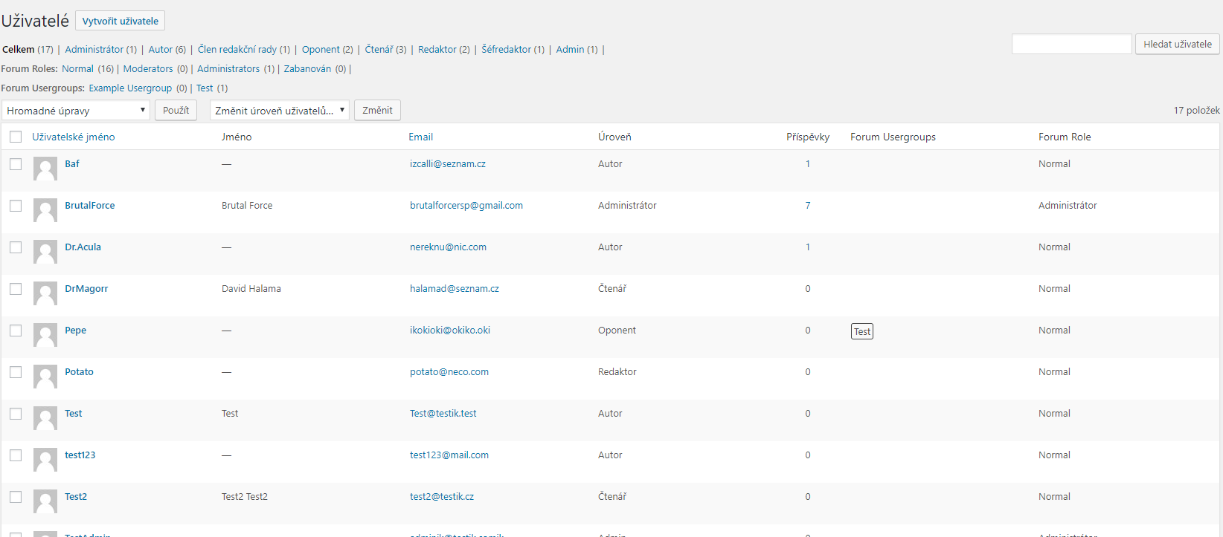

*Přehled uživatelů*

**Vytvořit uživatele:** Také můžete vytvořit nového uživatele.

**Roles Editor:** Zde je možné vytvářet, upravovat (měnit práva) či mazat jednotlivé role. Z nějakého důvodu nelze tuto možnost odstranit a proto vás žádám, aby se do tohoto nezasahovalo! Vše je nastaveno dle požadavků zákazníka na běh webové aplikace. Proto není potřeba toto nastavení měnit.

#### Profile Builder

Jedná se o nastavení celého pluginu pro profily. Opět je vše nastaveno dle požadavků. Takže nezasahovat!

#### Nástroje

Nepodstatná položka.

#### Nastavení

Zde je celkové nastavení jako název serveru, adresa na kterém tato webová aplikace WordPressu běží apod.. Možnosti správy této položky opět nešla odstranit a proto zase nezasahovat!

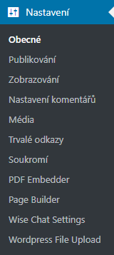

*Nastavení*

#### Fórum

Jedná se o nastavení fóra, nebo-li stránky “Oponentury”. Vše je nastavené dle požadavků a není zde potřeba zasahovat.

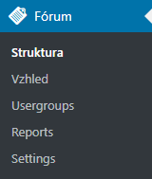

*Fórum*

#### Kalendář

Jedná se o nastavení pluginu Kalendář, který slouží pro evidenci úkolů a termínů.

#### 

*Kalendář*

Vše je nastaveno dle požadavků zákazníka a proto se zde neočekává nutné zasahování do nastavení tohoto pluginu.

Ostatní položky levého menu jsou nepodstatné, ale nešlo je roli admin odstranit.

# GitHub

Přehled použitých pluginů a základního nastavení najdete na našem GitHubu:

<https://github.com/BrutalForceVSPJ/xRSP_2018>

## Rozbor GitHubu

**dokumentace** - zde se nachází jednotlivá dokumentace pro user story, business model, uživatelská a administrátorská dokumentace

**hodnoceni** - zde se nachází hodnocení konkurenčního týmu Apollo 13 a hodnocení našeho týmu Brutal Force

**reviews** - zde se nachází podklady pro release 1 a 2

**grafika** - dodatečný dokument ke grafice jsme již nevypracovávali

Základní technickou dokumentaci jsme již nestihl zpracovat.

# Závěr

Celá webová aplikace běží na systému WordPress. Proto je většina funkčnosti tvořena přes pluginy. Jelikož se zde jedná vždy o neplacené verze, je jejich funkčnost značně omezena.

Základní správu celé webové aplikace a řešení možných problémů by měl admin vždy dělat přes levou lištu menu, kde jsou veškerá nastavení jednotlivých pluginů. Nejčastěji se nejspíše setká s nastavením a řešením problémů ohledně jednotlivých uživatelů. Vše je ale velice intuitivní a přehledné - viz. Uživatelé.

Nikdy by neměl ale neměl příliš přenastavovat nastavení jednotlivých pluginů. Zaprvé jsou nastaveny nejlépe, jak to jen vývojářský tým BrutalForce dokázal a zadruhé by se mohla nechtěně, ale značně rozladit funkčnost celé webové aplikace.